Wykonawca opinii: mgr inż. Rafał Grzybowski Rzeczoznawca samochodowy RS 001685

Zleceniodawca: AGENCJA RESTRUKTURYZACJI I MODERNIZACJI ROLNICTWA

Adres: ALEJA JANA PAWŁA II 70, 00-175 WARSZAWA

Zadanie: Oszacowanie wartości rynkowej pojazdu na podstawie oględzin

|  |  |  |  |
| --- | --- | --- | --- |
| **DANE IDENTYFIKACYJNE POJAZDU** | | Dane: [O] II-2023 | |
| Marka: SUZUKI | Model pojazdu: | SX4 VVT MR'10 E5 |  |
| Wersja: Comfort 4WD | Nr rejestracyjny: | WI 2090V | Rok prod.: 2013 |
| Rodzaj pojazdu: Samochód osobowy |  | VIN: | TSMEYB21S00805502 |

Nr INFO-EKSPERT 036-00597

Data pierwszej rejestracji 2013/12/18

Wskazanie drogomierza 297792 km

Okres eksploatacji pojazdu (2013/12/18-2023/02/21) 110 mies.

Dop. masa całk. 1685 kg

Rodzaj nadwozia hatchback 5 drzwiowy

Numer silnika Nie podlega weryfikacji

Jednostka napędowa z zapłonem iskrowym (wtrysk)

Pojemność / Moc silnika 1586 ccm / 88 kW (120 KM)

Rodzaj skrzyni biegów manualna

WYPOSAŻENIE STANDARDOWE (2012.07 - 2013.06)

|  |  |  |  |
| --- | --- | --- | --- |
| **L.p.**  1 | **Nazwa elementu wyposażenia**  ABS - system zapobiegający blokowaniu kół | **L.p.**  16 | **Nazwa elementu wyposażenia**  Radioodtwarzacz CD + MP3 |
| 2 | Filtr p/pyłkowy | 17 | Relingi dachowe |
| 3 | Fotel kierowcy z regulacją wysokości | 18 | Siedzenia tylne dzielone i składane 60/40 |
| 4 | Głośniki 8 szt. | 19 | Sterowanie radiem w kierownicy |
| 5 | Immobilizer | 20 | System dystrybucji siły hamowania elektroniczny EBD |
| 6 | Kierownica pokryta skórą | 21 | System wspomagania nagłego hamowania |
| 7 | Klimatyzacja | 22 | Szyby atermiczne |
| 8 | Kolumna kierownicy regulowana | 23 | Szyby przednie regulowane elektrycznie |
| 9 | Komputer pokładowy | 24 | Światła z regulacją kąta pochylenia elektryczną |
| 10 | Lusterka zewnętrzne regulowane elektrycznie | 25 | Światło dodatkowe STOP |
| 11 | Lusterka zewnętrzne w kolorze nadwozia | 26 | Wspomaganie układu kierowniczego zmienne |
| 12 | Obrotomierz | 27 | Wycieraczka i spryskiwacz tylnej szyby |
| 13 | Pakiet Outdoor | 28 | Zagłówki siedzeń tylnych 3 szt. |
| 14 | Poduszka powietrzna kierowcy | 29 | Zamek centralny zdalnie sterowany |
| 15 | Poduszka powietrzna pasażera |  |  |
| **L.p.** | **Nazwa pakietu / elementu pakietu wyposażenia standardowego** | |  |
| 1 | Siedzenia tylne dzielone i składane 60/40 |  |  |
|  | Siedzenia tylne dzielone |  |  |
|  | Siedzenia tylne składane |  |  |
| 2 | Wycieraczka i spryskiwacz tylnej szyby |  |  |
|  | Wycieraczka szyby tylnej |  |  |
|  | Spryskiwacz szyby tylnej |  |  |
| **WYPOSAŻENIE DODATKOWE** | | | |
| **L.p.** | **Nazwa elementu wyposażenia** |  | **Wartość [PLN]** |
| 1 | + Autoalarm |  | 238 |
| 2 | + Zderzaki lakierowane |  | 118 |

OPIS ZAMONTOWANEGO W POJEŹDZIE OGUMIENIA

|  |  |  |  |
| --- | --- | --- | --- |
| **Koło** | **Marka, typ** | **Bieżnik [mm]** | **Zużycie [%]** |
| Przednie lewe: | STOMIL OLSZTYN 205/60 R16 96V XL ROAD PERFORMANCE TL | 6.0 | 38 |
| Przednie prawe: | STOMIL OLSZTYN 205/60 R16 96V XL ROAD PERFORMANCE TL | 6.0 | 38 |
| Tylne lewe: | STOMIL OLSZTYN 205/60 R16 96V XL ROAD PERFORMANCE TL | 6.0 | 38 |
| Tylne prawe: | STOMIL OLSZTYN 205/60 R16 96V XL ROAD PERFORMANCE TL | 6.0 | 38 |
| **KOREKTY** | | | |
| WARTOŚĆ BAZOWA BRUTTO (117 mies.) | |  | **28 700 PLN** |

KOREKTA ZA WYPOSAŻENIE DODATKOWE

Wyposażenie pojazdu powoduje powiększenie wartości pojazdu, gdy jest wyposażeniem ponadstandardowym oraz jest sprawne, czyli zdolne do spełnienia swojej funkcji. Wielkość korekty wartości bazowej, związanej z wyposażeniem dodatkowym pojazdu została określona na podstawie udziału tego wyposażenia w wartości standardowo wyposażonego nowego pojazdu z

uwzględnieniem amortyzacji pojazdu i zwiększonej amortyzacji jego wyposażenia.

KOREKTA ZA PRZEBIEG **- 7 378 PLN**

Korekta uwzględnia wpływ przebiegu pojazdu na jego wartość. Wartość bazowa została określona dla przebiegu normatywnego 150 000 km. Zweryfikowany przebieg wycenianego pojazdu jest większy od normatywnego o 147 792 km.

Powoduje to zastosowanie korekty wartości w wysokości -25.39%.

KOREKTA ZA OGUMIENIE **152 PLN**

Korekta uwzględnia wpływ stanu ogumienia na wartość pojazdu. Punktem odniesienia jest ogumienie o zużyciu 50%.

- 3 899 PLN

**W tym: [%] Wartość [PLN]**

Stan utrzymania i dbałość o pojazd -5.0 -1 083 Stan utrzymania i dbałość o pojazd mogą mieć wpływ na wartość rynkową pojazdu w przypadku, gdy stan wycenianego pojazdu istotnie odbiega od dobrego, odpowiedniego dla danego okresu eksploatacji i przebiegu. Stwierdzony

ponadprzeciętnie dobry stan świadczący o wyjątkowej dbałości o pojazd może stanowić podstawę korekty dodatniej wartości, stan gorszy od typowego dobrego - podstawę do korekty ujemnej.

Zadana szacunkowa korekta z tytułu wcześniejszych napraw -2.0 - 433

Naprawy powypadkowe samochodów szczególnie, w pierwszych latach eksploatacji powodują obniżenie wartości tych pojazdów w odniesieniu do pojazdów bezwypadkowych, a zatem mogą stanowić podstawę do stosowania ujemnej korekty wartości.Wykonane prawidłowo naprawy w samochodach eksploatowanych dłużej niż 6 lat najczęściej nie powodują spadku ich wartości, a mogą nawet spowodować poprawę stanu technicznego i wzrost wartości. Podstawę do stosowania korekty dodatniej mogą stanowić także wykonane prawidłowo i udokumentowane naprawy nie związane z uszkodzeniami

powypadkowymi, w tym wymiany zespołów, których celem jest usprawnienie - polepszenie pojazdu.

Korekta ze względu na serwisowanie pojazdu -5.0 -1 083 Zdecydowanie chętniej kupowane są pojazdy o udokumentowanym stanie technicznym, potwierdzonym książką serwisową przeglądów technicznych i napraw. W praktyce użytkowania samochodów w Polsce wykonywanie przeglądów okresowych w sieci serwisowej producenta jest stosowane w początkowym okresie, zwykle nie przekraczającym 5 lat. Brak dokumentacji serwisowej szczególnie w pierwszych latach użytkowania pojazdu może być powodem stosowania korekty ujemnej a regularne wykonywanie przeglądów starszych pojazdów udokumentowane w książce serwisowej lub rachunkami i potwierdzone dobrym stanem technicznym pojazdu korekty dodatniej.

Konieczne naprawy pojazdu -6.0 -1 300

Konieczność wykonania naprawy wycenianego pojazdu jest podstawą do obniżenia jego wartości w stosunku do wartości pojazdu sprawnego. O wielkości korekty decyduje koszt naprawy przywracającej pojazd do stanu technicznego odpowiedniego do okresu użytkowania pojazdu, jego przebiegu i ogólnego stanu technicznego.

Uszkodzenia powłoki lakierniczej na całej długości z lewej i prawej strony (rysy), tylnym zderzaku, odprysk lakieru na pokrywie silnika Pranie tapicerki

**Wartość rynkowa brutto wyżej zidentyfikowanego pojazdu, określona na dzień wykonania opinii wynosi:**

17900 PLN

(słownie: siedemnaście tysięcy dziewięćset złotych)

**Wartość określono na podstawie:**

**- notowań wartości rynkowych z bazy pojazdów 'Komputerowego Systemu INFO-EKSPERT' na II-2023 zaakceptowanych przez wykonawcę opinii,**

**- korekt mających wpływ na wartość pojazdu**

Wycenę sporządził:

pieczęć

Dnia

**DOKUMENTACJA FOTOGRAFICZNA do wyceny nr:** 0017/2023/02

**DANE IDENTYFIKACYJNE POJAZDU** [O]II-2023

Marka: SUZUKI Model pojazdu: SX4 VVT MR'10 E5

Wersja: Comfort 4WD Nr rejestracyjny: WI 2090V Rok prod.: 2013

Rodzaj pojazdu: Samochód osobowy

20230210 094056 20230210 094143

20230210_094417 20230210_094334

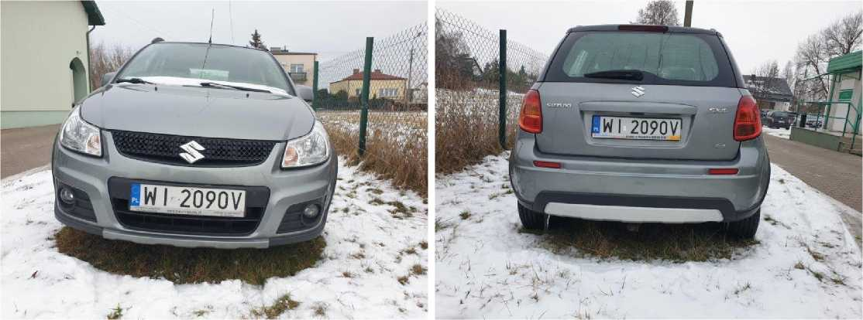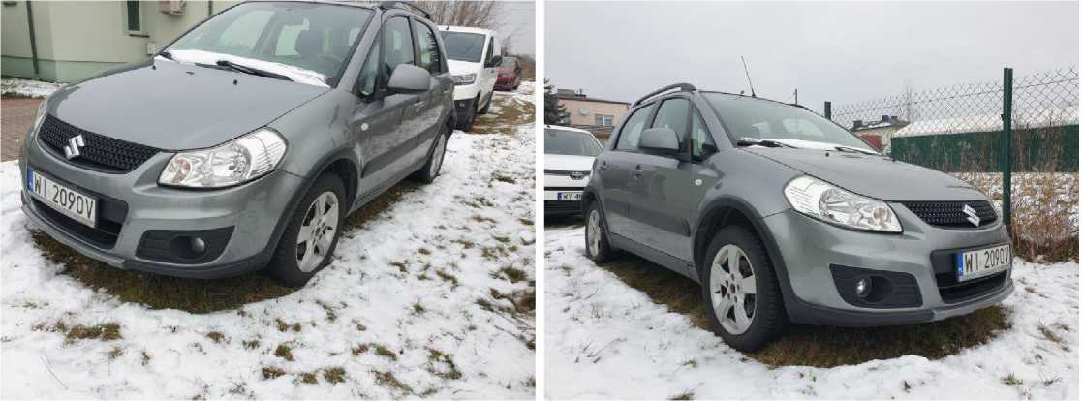

20230210_094352

20230210_094358

20230210 094342

20230210_094407

20230210_094233

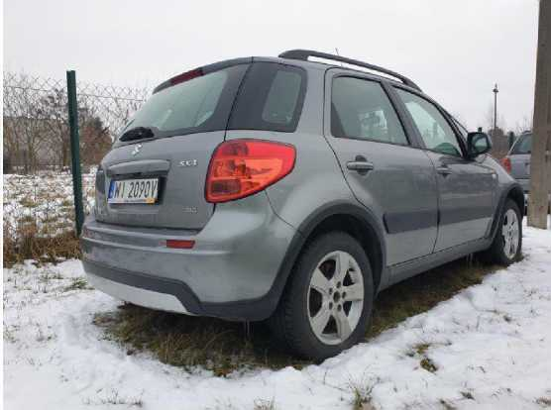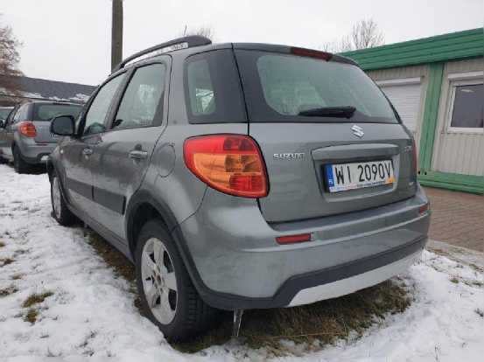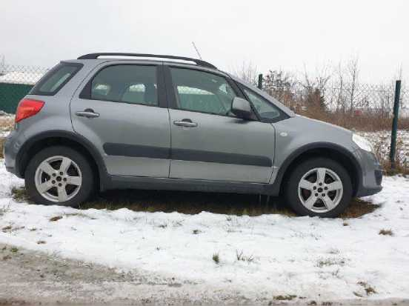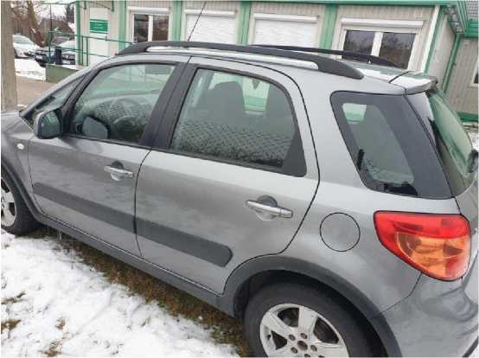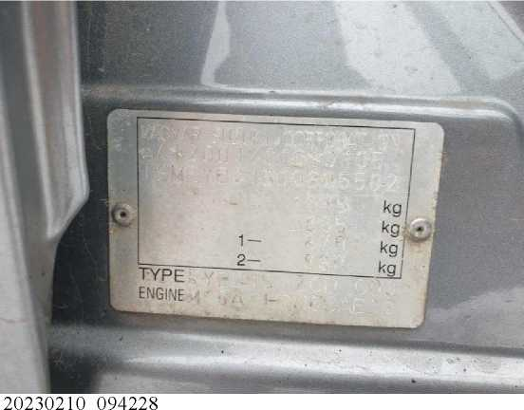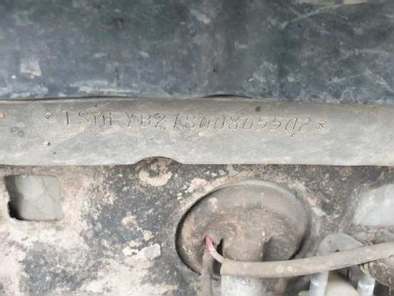

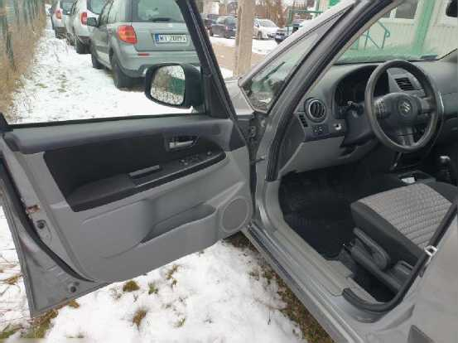

20230210_094428

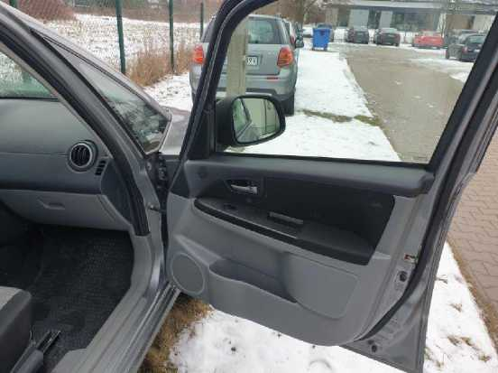

20230210_094533

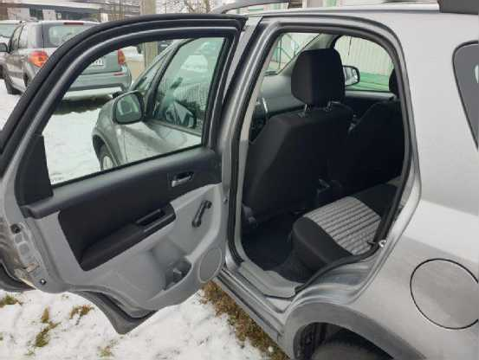

20230210_094447

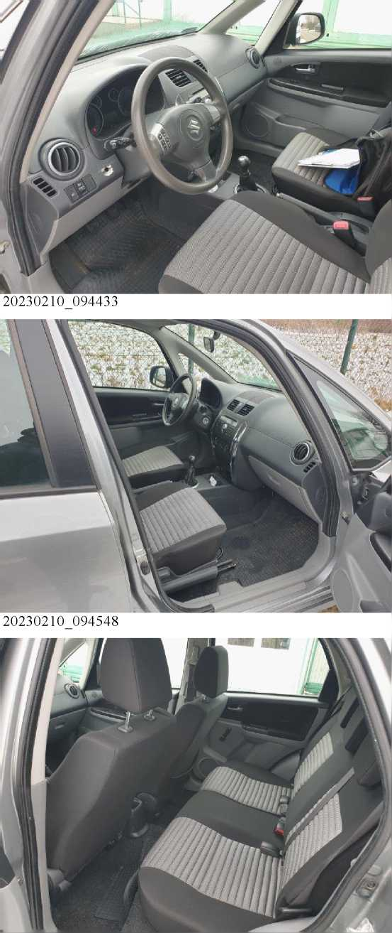

20230210_094450

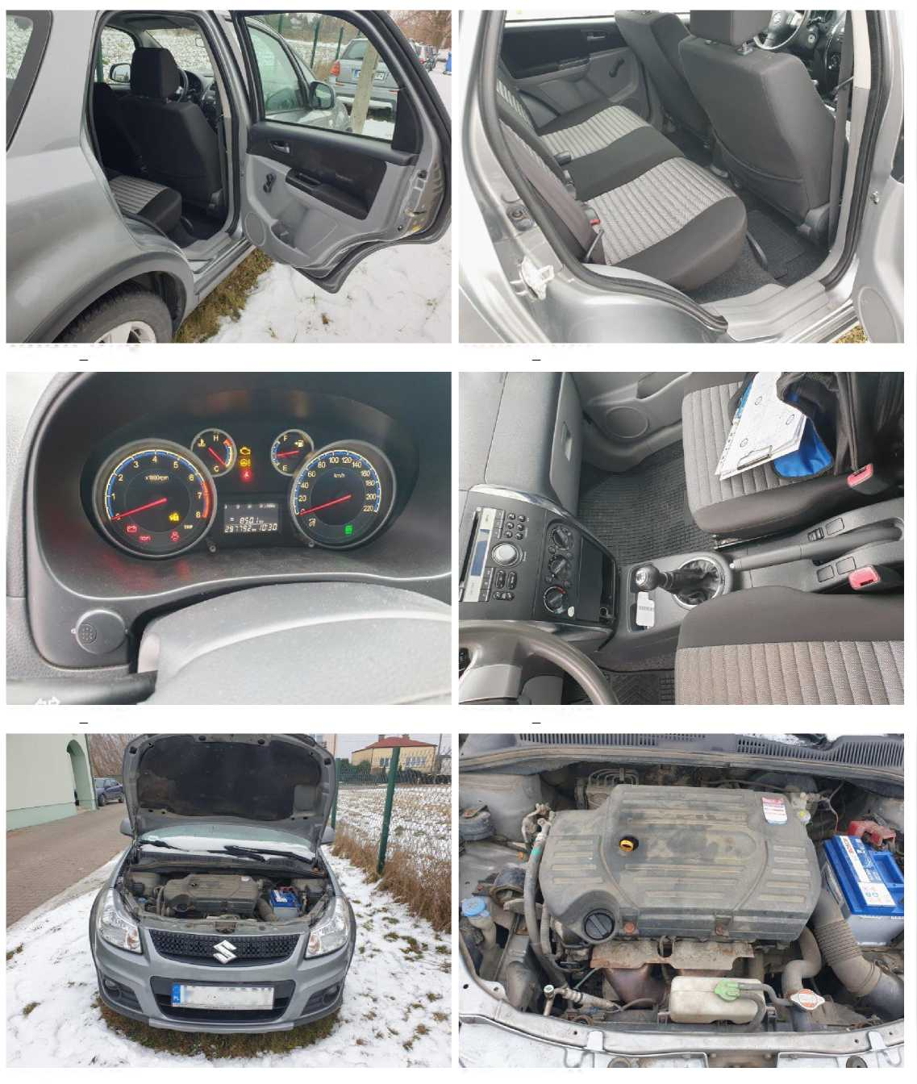

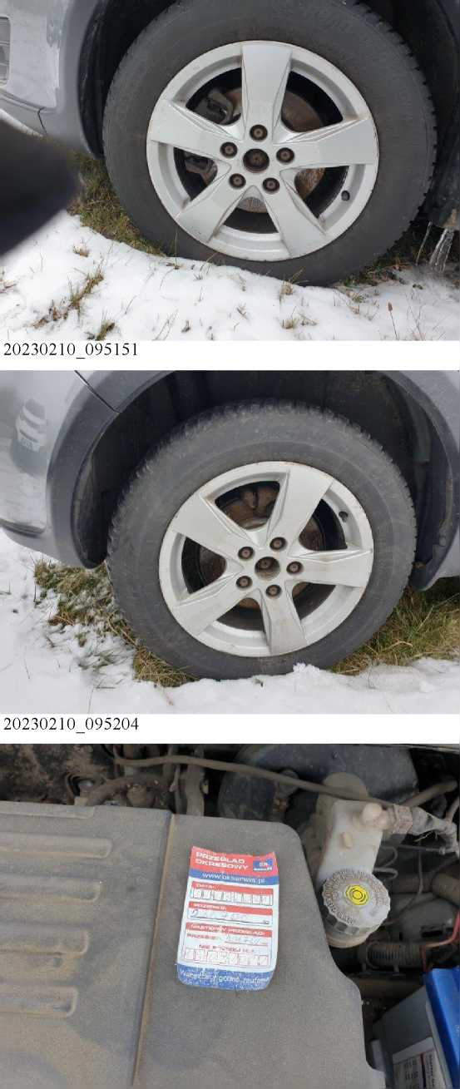

20230210_094311

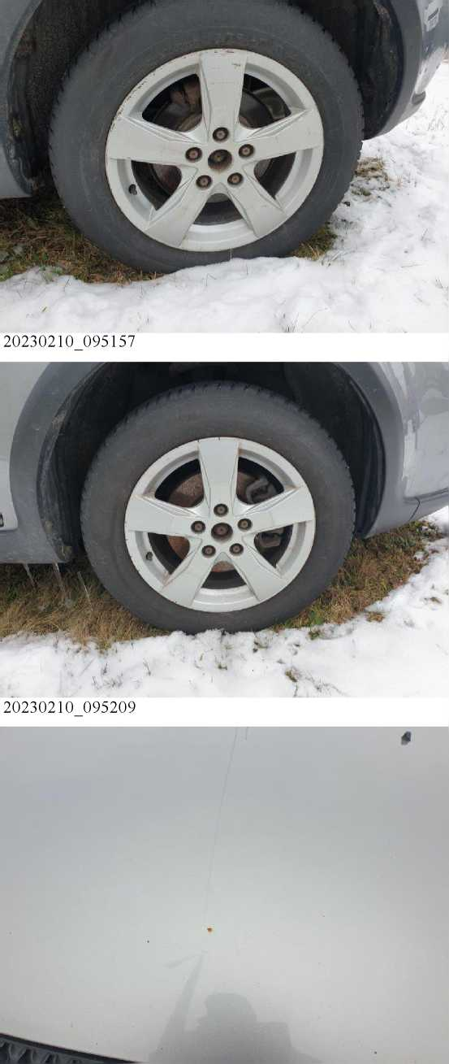

20230210_094323

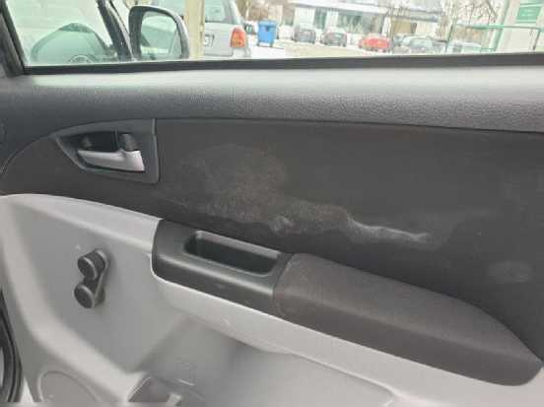

20230210_094519

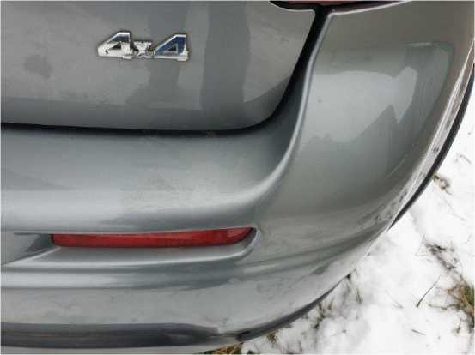

20230210_095138

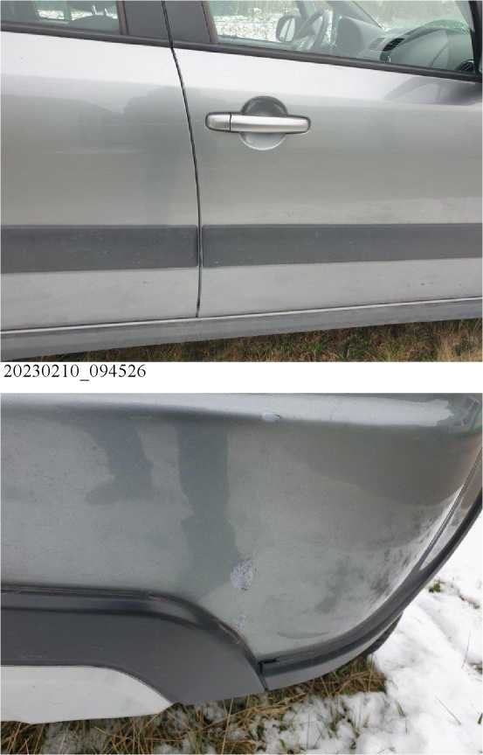

20230210_095140

Wykonawca opinii: mgr inż. Rafał Grzybowski Rzeczoznawca samochodowy RS 001685

Zleceniodawca: AGENCJA RESTRUKTURYZACJI I MODERNIZACJI ROLNICTWA

Adres: ALEJA JANA PAWŁA II 70, 00-175 WARSZAWA

Zadanie: Oszacowanie wartości rynkowej pojazdu na podstawie oględzin

|  |  |  |  |
| --- | --- | --- | --- |
| **DANE IDENTYFIKACYJNE POJAZDU** | | Dane: [O] II-2023 | |
| Marka: SUZUKI | Model pojazdu: | SX4 VVT MR'10 E5 |  |
| Wersja: Comfort 4WD | Nr rejestracyjny: | WI 2090V | Rok prod.: 2013 |
| Rodzaj pojazdu: Samochód osobowy |  | VIN: | TSMEYB21S00805502 |

USTALENIE WARTOŚCI POJAZDU

KATALOG WARTOŚCI BAZOWYCH (BRUTTO)

|  |  |  |  |
| --- | --- | --- | --- |
| **rok** | **mies.** | **wart. z katal. [PLN]** | **wart. zadana [PLN]** |
| 2014 | 05 | 31050 | 31050 |
| 2013 | 05 | 28700 | 28700 |
| 2012 | 05 | 26500 | 26500 |
| 2011 | 05 | 24600 | 24600 |
| 2010 | 05 | 22900 | 22900 |

WARTOŚĆ BAZOWA BRUTTO (117 mies.) **28 700 PLN**

Normatywny okres eksploatacji **117 mies.**

DATA PIERWSZEJ REJESTRACJI (rok/mies/dn) **2013/12/18** Rzeczywisty okres eksploatacji **110 mies.**

LISTA WYPOSAŻENIA:

Lista wyposażenia na podstawie informacji z bazy danych na okres: 2012.07 - 2013.06

WYPOSAŻENIE DODATKOWE

|  |  |  |  |  |
| --- | --- | --- | --- | --- |
| **L.p. Nazwa elementu wyposażenia** | **wta data zam. wpa** | **[%]** | **wsp.** | **Wartość [PLN]** |
| 1 Autoalarm | 0.75 | 1.67 | 0.50 | 238 |
| 2 Zderzaki lakierowane | 1.00 | 1.25 | 0.33 | 118 |
| KOREKTA ZA WYPOSAŻENIE DODATKOWE |  |  |  | **356 PLN** |

KOREKTA ZA WYPOSAŻENIE 356 PLN po korekcie: 29 056 PLN

**150 000 km 297 792 km**

**- 7 378 PLN** po korekcie: **21 678 PLN**

ZASTOSOWANE KOREKTY RÓŻNE:

| **[%]** | **Wartość [PLN]** |
| --- | --- |
| -5.0 | -1 083 |
| -2.0 | - 433 |
| -5.0 | -1 083 |
| -6.0 | -1 300 |

**Opis korekty:**

Stan utrzymania i dbałość o pojazd

Zadana szacunkowa korekta z tytułu wcześniejszych napraw

Korekta ze względu na serwisowanie pojazdu

Konieczne naprawy pojazdu KOREKTY RÓŻNE

STAN OGUMIENIA:

|  |  |  |  |  |  |  |  |
| --- | --- | --- | --- | --- | --- | --- | --- |
| **Oś** | **Koło Cena [PLN]** | **Zuż. Bieżn.** | | **Koło Cena [PLN]** | | **Zuż. Bieżn.** | |
| **[%]** | **[mm]** | **[%]** | **[mm]** |
| Przednia |  |  |  | Lewe | 317 | 38 | 6.0 |
| Tylna |  |  |  | Lewe | 317 | 38 | 6.0 |

KOREKTA ZA OGUMIENIE

|  |  |  |  |  |  |  |
| --- | --- | --- | --- | --- | --- | --- |
| **Koło Cena [PLN]** | **Zuż. Bieżn.** | | **Koło Cena [PLN]** | | **Zuż. Bieżn.** | |
| **[%]** | **[mm]** | **[%]** | **[mm]** |
|  |  |  | Prawe | 317 | 38 | 6.0 |
|  |  |  | Prawe | 317 | 38 | 6.0 |

152 PLN po korekcie: 17 931 PLN

1.39

WARTOŚĆ RYNKOWA BRUTTO PO ZAOKRĄGLENIU **17 900 PLN**

Wycenę sporządził:

pieczęć

Dnia

1.39